- Total gastado por cliente
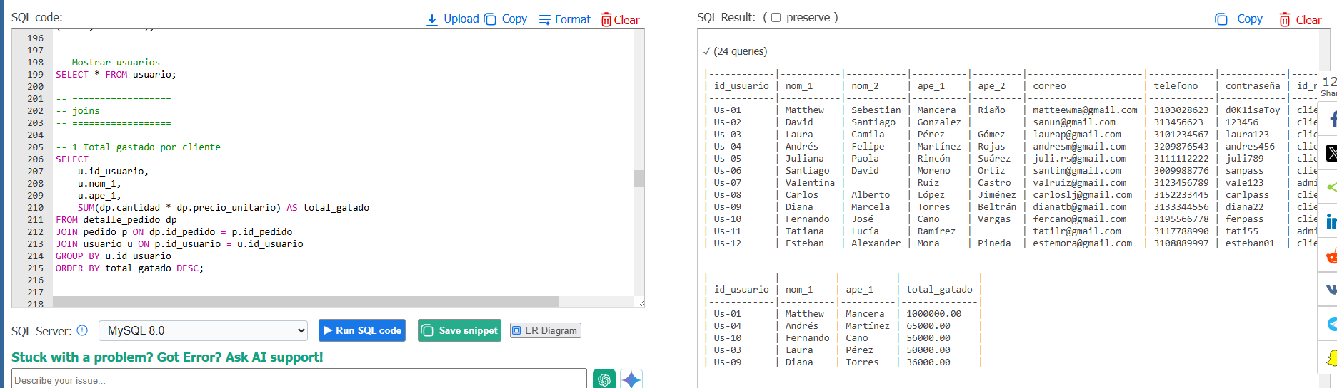
- Promedio de precios por categoría
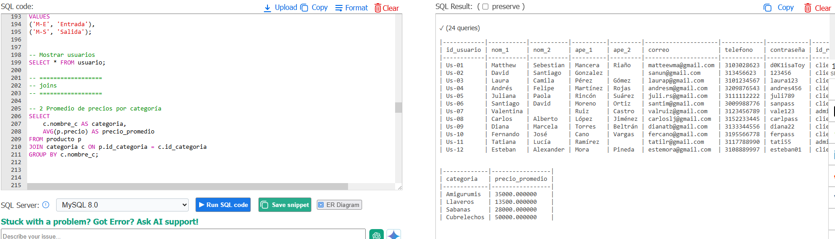
- Producto más caro y más barato
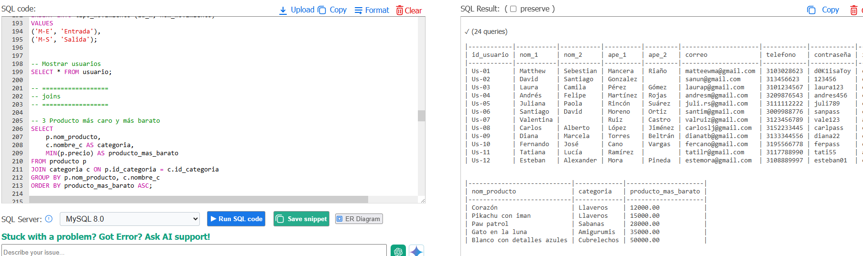
- Total de unidades vendidas por producto
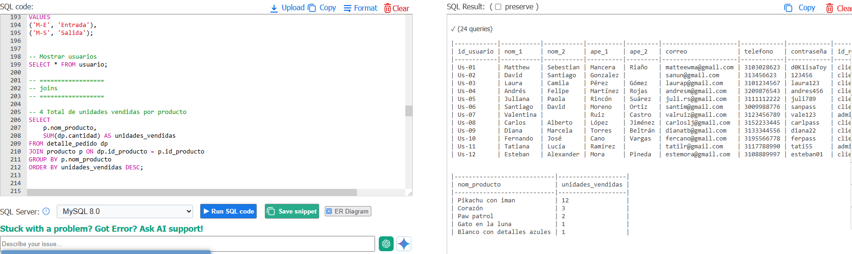
- Clientes con pedidos realizados
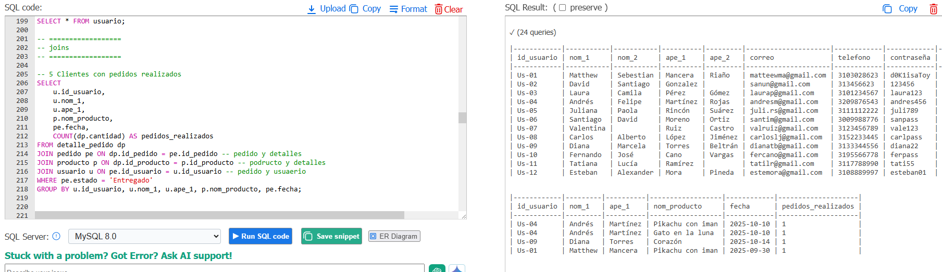
- Pedidos entre 1 octubre y 14 octubre
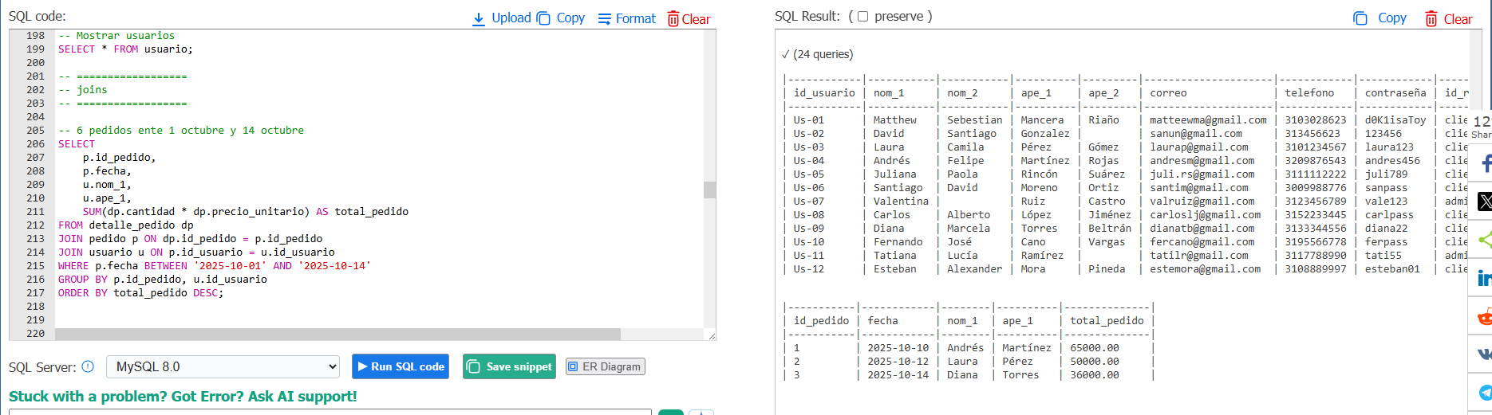
- Todos los movimientos (entradas y salidas)
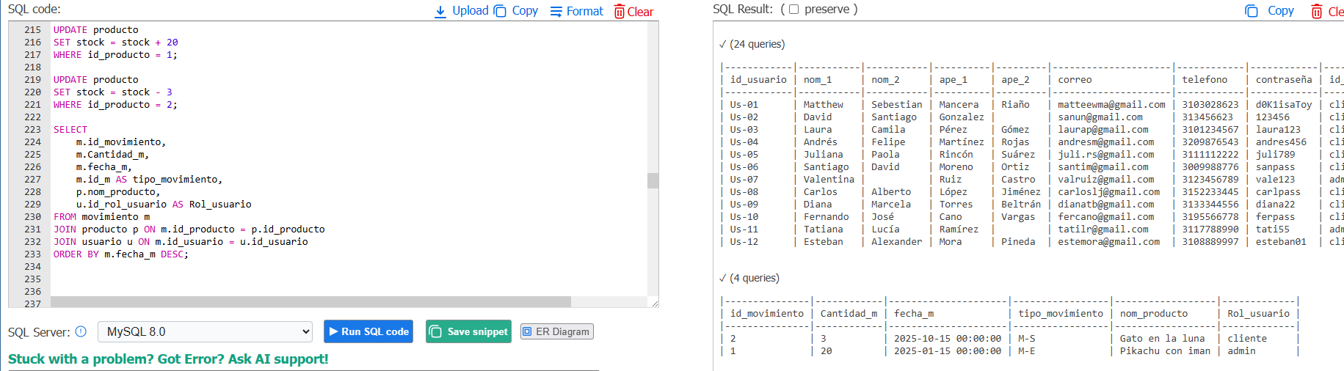
- Total de ingresos por pedido
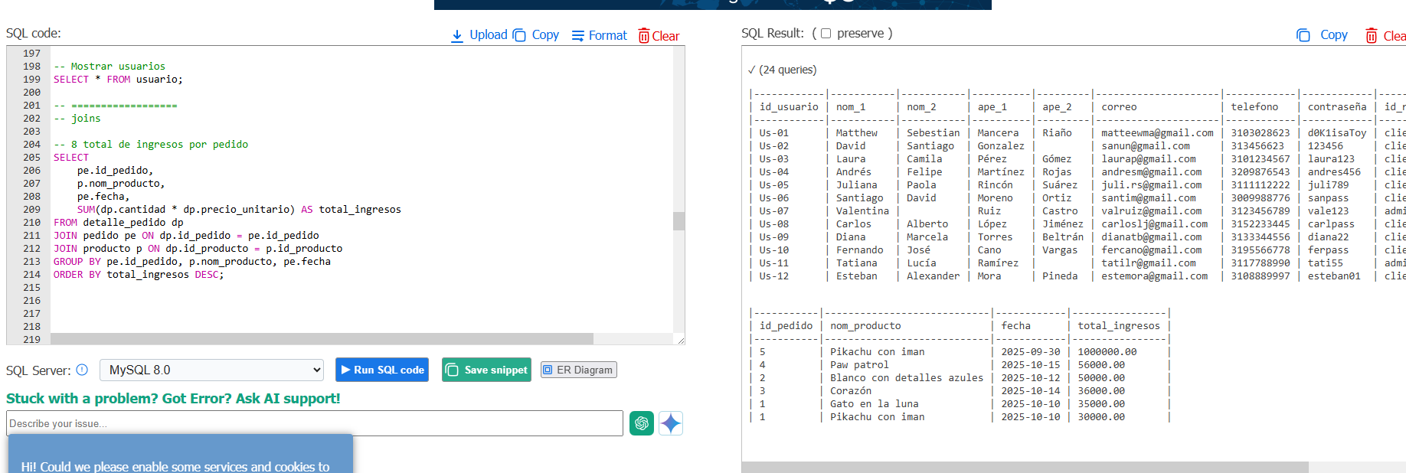
- Gasto promedio de los clientes
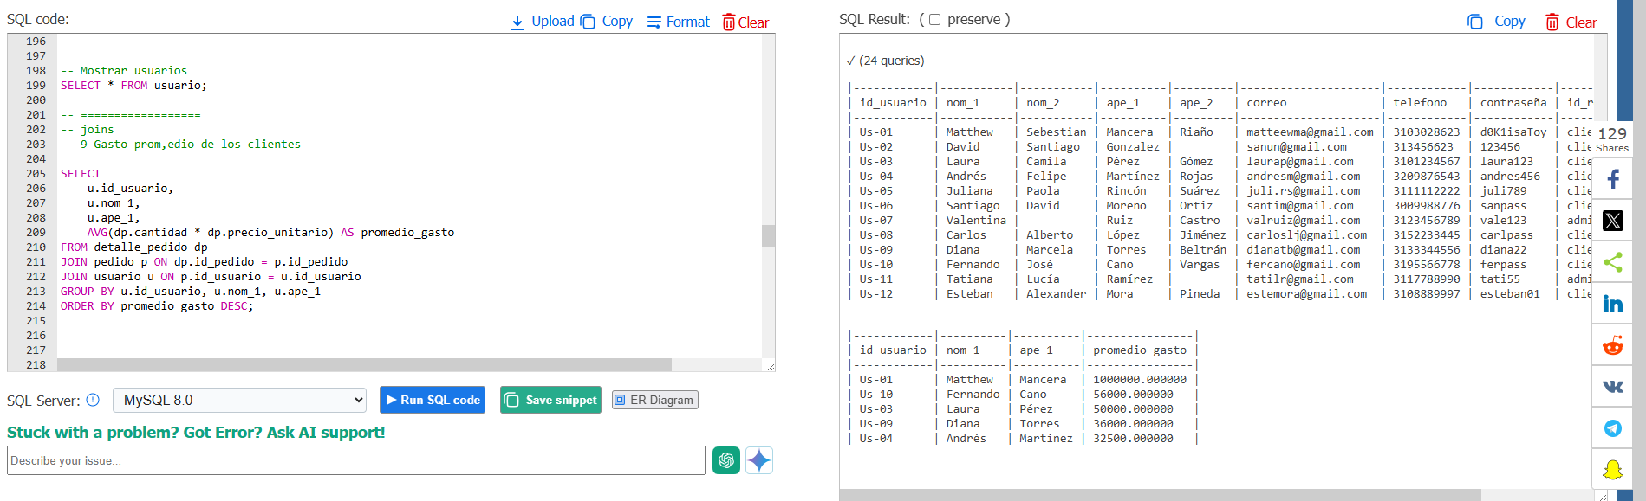
- productos con bajo stock
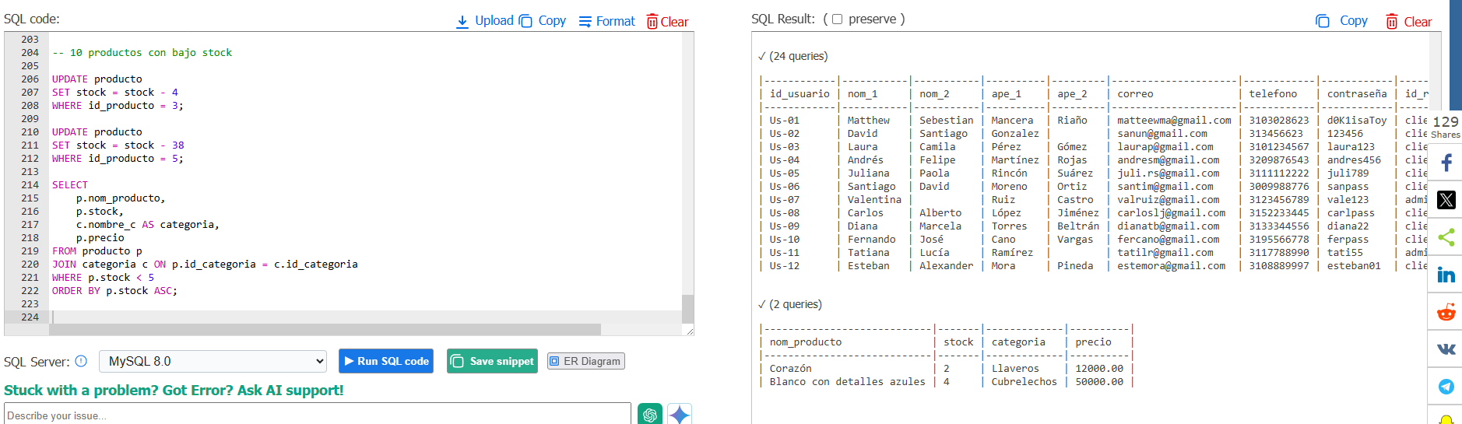

_________________________________________________________________________

Script_GuramaSQL

-- CREATE DATABASE GuramaOnline;
-- USE GuramaOnline;

CREATE TABLE rol_usuario (
id_rol_usuario VARCHAR(20) PRIMARY KEY NOT NULL,
nombre_rol VARCHAR(25) NOT NULL
);

CREATE TABLE tipo_documento (
t_doc ENUM('CC', 'CE', 'TI') PRIMARY KEY NOT NULL,
desc_doc VARCHAR(50) NOT NULL
);

CREATE TABLE usuario (
id_usuario VARCHAR(20) PRIMARY KEY NOT NULL,
nom_1 VARCHAR(25) NOT NULL,
nom_2 VARCHAR(25) NULL,
ape_1 VARCHAR(25) NOT NULL,
ape_2 VARCHAR(25) NULL,
correo VARCHAR(60) UNIQUE NOT NULL,
telefono BIGINT NOT NULL,
contraseña VARCHAR(50) NOT NULL,
id_rol_usuario VARCHAR(20),
t_doc ENUM('CC', 'CE', 'TI'),
FOREIGN KEY (id_rol_usuario) REFERENCES rol_usuario(id_rol_usuario),
FOREIGN KEY (t_doc) REFERENCES tipo_documento(t_doc)
);

CREATE TABLE categoria (
id_categoria INT PRIMARY KEY,
nombre_c VARCHAR(40) NOT NULL,
descripcion VARCHAR(100)
);

CREATE TABLE clasificacion (
id_clasificacion INT PRIMARY KEY,
nombre_clas VARCHAR(50) NOT NULL
);

CREATE TABLE tipo_pedido (
id_tipo INT PRIMARY KEY,
tipo_pedido VARCHAR(40) NOT NULL
);

CREATE TABLE pedido (
id_pedido INT PRIMARY KEY,
fecha DATE,
estado VARCHAR(30),
id_usuario VARCHAR(20),
id_tipo INT,
FOREIGN KEY (id_usuario) REFERENCES usuario(id_usuario),
FOREIGN KEY (id_tipo) REFERENCES tipo_pedido(id_tipo)
);

CREATE TABLE producto (
id_producto INT PRIMARY KEY,
nom_producto VARCHAR(60),
precio DECIMAL(10,2),
stock INT,
id_categoria INT,
id_clasificacion INT,
FOREIGN KEY (id_categoria) REFERENCES categoria(id_categoria),
FOREIGN KEY (id_clasificacion) REFERENCES clasificacion(id_clasificacion)
);

CREATE TABLE detalle_pedido (
id_detalle INT PRIMARY KEY,
id_pedido INT,
id_producto INT,
cantidad INT,
precio_unitario DECIMAL(10,2),
FOREIGN KEY (id_pedido) REFERENCES pedido(id_pedido),
FOREIGN KEY (id_producto) REFERENCES producto(id_producto)
);

CREATE TABLE tipo_movimiento (
id_m ENUM("M-E", "M-S") PRIMARY KEY NOT NULL,
nom_movimiento ENUM("Entrada", "Salida") NOT NULL
);

CREATE TABLE movimiento (
id_movimiento INT PRIMARY KEY NOT NULL AUTO_INCREMENT,
Cantidad_m INT(5) NOT NULL,
fecha_m DATETIME,
observaciones VARCHAR(5) NULL,
id_m ENUM("M-E", "M-S") NOT NULL,
id_producto INT(3) NOT NULL,
id_usuario VARCHAR(15) NOT NULL,

FOREIGN KEY (id_m) REFERENCES tipo_movimiento(id_m),
FOREIGN KEY (id_producto) REFERENCES producto(id_producto),
FOREIGN KEY (id_usuario) REFERENCES usuario(id_usuario)
);

CREATE TABLE metodo_pago (
id_met_pago ENUM("Mtd-NQ", "Mtd-DP", "Mtd-TJ") PRIMARY KEY NOT NULL,
nom_metodo ENUM("Nequi", "Daviplata", "Tarjeta") NOT NULL
);

CREATE TABLE estado_pago (
id_estado ENUM("E-pt", "E-pd", "E-e") PRIMARY KEY NOT NULL,
nom_metodo ENUM("Pendiente", "Pagado", "Enviado") NOT NULL
);

CREATE TABLE ticket_compra (
id_ticket_c INT(6) PRIMARY KEY NOT NULL AUTO_INCREMENT,
fecha_emision DATETIME NOT NULL,
sub_total DECIMAL NOT NULL,
total_ticket DECIMAL NOT NULL,
id_pedido INT(4) NOT NULL,
id_estado ENUM("E-pt", "E-pd", "E-e") NOT NULL,
id_met_pago ENUM("Mtd-NQ", "Mtd-DP", "Mtd-TJ") NOT NULL,

FOREIGN KEY (id_pedido) REFERENCES pedido(id_pedido),
FOREIGN KEY (id_estado) REFERENCES estado_pago(id_estado),
FOREIGN KEY (id_met_pago) REFERENCES metodo_pago(id_met_pago)
);

-- ====================
-- consultas
-- =====================

INSERT INTO rol_usuario VALUES
('admin', 'Administrador'),
('cliente', 'Cliente');

INSERT INTO tipo_documento VALUES
('CC', 'Cédula de ciudadanía'),
('CE', 'Cédula de extranjería'),
('TI', 'Tarjeta de identidad');

INSERT INTO usuario (id_usuario, nom_1, nom_2, ape_1, ape_2, correo, telefono, contraseña, id_rol_usuario, t_doc)
VALUES
('Us-01', 'Matthew', 'Sebestian', 'Mancera', 'Riaño', 'matteewma@gmail.com', 3103028623, 'd0K1isaToy', 'cliente', 'CC'),
('Us-02', 'David', 'Santiago', 'Gonzalez', '', 'sanun@gmail.com', 313456623, '123456', 'cliente', 'CE'),
('Us-03', 'Laura', 'Camila', 'Pérez', 'Gómez', 'laurap@gmail.com', 3101234567, 'laura123', 'cliente', 'CC'),
('Us-04', 'Andrés', 'Felipe', 'Martínez', 'Rojas', 'andresm@gmail.com', 3209876543, 'andres456', 'cliente', 'CC'),
('Us-05', 'Juliana', 'Paola', 'Rincón', 'Suárez', 'juli.rs@gmail.com', 3111112222, 'juli789', 'cliente', 'CE'),
('Us-06', 'Santiago', 'David', 'Moreno', 'Ortiz', 'santim@gmail.com', 3009988776, 'sanpass', 'cliente', 'TI'),
('Us-07', 'Valentina', '', 'Ruiz', 'Castro', 'valruiz@gmail.com', 3123456789, 'vale123', 'admin', 'CC'),
('Us-08', 'Carlos', 'Alberto', 'López', 'Jiménez', 'carloslj@gmail.com', 3152233445, 'carlpass', 'cliente', 'CE'),
('Us-09', 'Diana', 'Marcela', 'Torres', 'Beltrán', 'dianatb@gmail.com', 3133344556, 'diana22', 'cliente', 'CC'),
('Us-10', 'Fernando', 'José', 'Cano', 'Vargas', 'fercano@gmail.com', 3195566778, 'ferpass', 'cliente', 'CC'),
('Us-11', 'Tatiana', 'Lucía', 'Ramírez', '', 'tatilr@gmail.com', 3117788990, 'tati55', 'admin', 'CE'),
('Us-12', 'Esteban', 'Alexander', 'Mora', 'Pineda', 'estemora@gmail.com', 3108889997, 'esteban01', 'cliente', 'TI');

INSERT INTO categoria (id_categoria, nombre_c, descripcion)
VALUES
(1, 'Amigurumis', 'Muñecos tejidos'),
(2, 'Llaveros', 'Llaveros tejidos a mano'),
(3, 'Sabanas', 'Sabanas con encaje en todos los tamaños'),
(4, 'Cubrelechos', 'Cubrelechos con diseños');

INSERT INTO clasificacion (id_clasificacion, nombre_clas)
VALUES
(1, 'En oferta'),
(2, 'Novedades'),
(3, 'Más vendidos');

INSERT INTO tipo_pedido (id_tipo, tipo_pedido)
VALUES
(1, 'Estandar'),
(2, 'Personalizado');

INSERT INTO producto (id_producto, nom_producto, precio, stock, id_categoria, id_clasificacion)
VALUES
(1, 'Pikachu con iman', 15000, 25, 2, 3),
(2, 'Gato en la luna', 35000, 15, 1, 1),
(3, 'Blanco con detalles azules', 50000, 8, 4, 2),
(4, 'Paw patrol', 28000, 20, 3, 1),
(5, 'Corazón', 12000, 40, 2, 3);

INSERT INTO pedido (id_pedido, fecha, estado, id_usuario, id_tipo)
VALUES
(1, '2025-10-10', 'Entregado', 'Us-04', 1),
(2, '2025-10-12', 'Pendiente', 'Us-03', 2),
(3, '2025-10-14', 'Entregado', 'Us-09', 1),
(4, '2025-10-15', 'Cancelado', 'Us-10', 2),
(5, '2025-09-30', 'Entregado', 'Us-01', 2);

INSERT INTO detalle_pedido (id_detalle, id_pedido, id_producto, cantidad, precio_unitario)
VALUES
(1, 1, 1, 2, 15000),
(2, 1, 2, 1, 35000),
(3, 2, 3, 1, 50000),
(4, 3, 5, 3, 12000),
(5, 4, 4, 2, 28000),
(6, 5, 1, 10, 100000);

INSERT INTO tipo_movimiento (id_m, nom_movimiento)
VALUES
('M-E', 'Entrada'),
('M-S', 'Salida');

-- ==================
-- CRUD
-- ==================

-- Consultar algunos usuarios
SELECT id_usuario, CONCAT(nom_1, ' ', ape_1) AS nombre_completo, correo, id_rol_usuario
FROM usuario
LIMIT 5;

-- Actualizar teléfono
UPDATE usuario
SET telefono = 3216549870
WHERE id_usuario = 'Us-07';

-- Eliminar usuario de prueba
DELETE FROM usuario WHERE id_usuario = 'Us-12';

-- Mostrar usuarios
SELECT * FROM usuario;

-- ==================
-- joins
-- ==================

-- 1 Total gastado por cliente
SELECT
u.id_usuario,
u.nom_1,
u.ape_1,
SUM(dp.cantidad * dp.precio_unitario) AS total_gatado
FROM detalle_pedido dp
JOIN pedido p ON dp.id_pedido = p.id_pedido
JOIN usuario u ON p.id_usuario = u.id_usuario
GROUP BY u.id_usuario
ORDER BY total_gatado DESC;

-- 2 Promedio de precios por categoría
SELECT
c.nombre_c AS categoria,
AVG(p.precio) AS precio_promedio
FROM producto p
JOIN categoria c ON p.id_categoria = c.id_categoria
GROUP BY c.nombre_c;

-- 3 Producto más caro y más barato
SELECT
p.nom_producto,
c.nombre_c AS categoria,
MIN(p.precio) AS producto_mas_barato
FROM producto p
JOIN categoria c ON p.id_categoria = c.id_categoria
GROUP BY p.nom_producto, c.nombre_c
ORDER BY producto_mas_barato ASC;

-- 4 Total de unidades vendidas por producto
SELECT
p.nom_producto,
SUM(dp.cantidad) AS unidades_vendidas
FROM detalle_pedido dp
JOIN producto p ON dp.id_producto = p.id_producto
GROUP BY p.nom_producto
ORDER BY unidades_vendidas DESC;

-- 5 Clientes con pedidos realizados
SELECT
u.id_usuario,
u.nom_1,
u.ape_1,
p.nom_producto,
pe.fecha,
COUNT(dp.cantidad) AS pedidos_realizados
FROM detalle_pedido dp
JOIN pedido pe ON dp.id_pedido = pe.id_pedido -- pedido y detalles
JOIN producto p ON dp.id_producto = p.id_producto -- podructo y detalles
JOIN usuario u ON pe.id_usuario = u.id_usuario -- pedido y usuaerio
WHERE pe.estado = 'Entregado'
GROUP BY u.id_usuario, u.nom_1, u.ape_1, p.nom_producto, pe.fecha;

-- 6 pedidos ente 1 octubre y 14 octubre
SELECT
p.id_pedido,
p.fecha,
u.nom_1,
u.ape_1,
SUM(dp.cantidad * dp.precio_unitario) AS total_pedido
FROM detalle_pedido dp
JOIN pedido p ON dp.id_pedido = p.id_pedido
JOIN usuario u ON p.id_usuario = u.id_usuario
WHERE p.fecha BETWEEN '2025-10-01' AND '2025-10-14'
GROUP BY p.id_pedido, u.id_usuario
ORDER BY total_pedido DESC;

-- 7 todos los movimientos (entradas y salidas)

-- productos agregados al inventario
INSERT INTO movimiento (Cantidad_m, fecha_m, id_m, id_producto, id_usuario)
VALUES (20, '2025-01-15', 'M-E', 1, 'Us-07');

-- productos vendidos
INSERT INTO movimiento (Cantidad_m, fecha_m, id_m, id_producto, id_usuario)
VALUES (3, '2025-10-15', 'M-S', 2, 'Us-04');

UPDATE producto
SET stock = stock + 20
WHERE id_producto = 1;

UPDATE producto
SET stock = stock - 3
WHERE id_producto = 2;

SELECT
m.id_movimiento,
m.Cantidad_m,
m.fecha_m,
m.id_m AS tipo_movimiento,
p.nom_producto,
u.id_rol_usuario AS Rol_usuario
FROM movimiento m
JOIN producto p ON m.id_producto = p.id_producto
JOIN usuario u ON m.id_usuario = u.id_usuario
ORDER BY m.fecha_m DESC;

-- 8 total de ingresos por pedido
SELECT
pe.id_pedido,
p.nom_producto,
pe.fecha,
SUM(dp.cantidad * dp.precio_unitario) AS total_ingresos
FROM detalle_pedido dp
JOIN pedido pe ON dp.id_pedido = pe.id_pedido
JOIN producto p ON dp.id_producto = p.id_producto
GROUP BY pe.id_pedido, p.nom_producto, pe.fecha
ORDER BY total_ingresos DESC;

-- 9 Gasto prom,edio de los clientes

SELECT
u.id_usuario,
u.nom_1,
u.ape_1,
AVG(dp.cantidad * dp.precio_unitario) AS promedio_gasto
FROM detalle_pedido dp
JOIN pedido p ON dp.id_pedido = p.id_pedido
JOIN usuario u ON p.id_usuario = u.id_usuario
GROUP BY u.id_usuario, u.nom_1, u.ape_1
ORDER BY promedio_gasto DESC;

-- 10 productos con bajo stock

UPDATE producto
SET stock = stock - 4
WHERE id_producto = 3;

UPDATE producto
SET stock = stock - 38
WHERE id_producto = 5;

SELECT
p.nom_producto,
p.stock,
c.nombre_c AS categoria,
p.precio
FROM producto p
JOIN categoria c ON p.id_categoria = c.id_categoria
WHERE p.stock < 5
ORDER BY p.stock ASC;

